Муниципальное бюджетное учреждение
дополнительного образования
«Станция юных техников»
2017
Педагог дополнительного образования: Анисимова Марина Владимировна
МБУДО «СЮТ"
08.02.2017
Вязание игрушек крючком. Собачка
Тема: «Вязание игрушек крючком.
Собачка»
Тема рассчитана на 3 занятия (6 часов)
Цель: расширение знаний, умений, навыков, направленных на усвоение технологии вязания игрушек крючком.
Задачи:
-обучающие: познакомить с методом частично продолженного вязания игрушек, научить вязать игрушки, используя схемы и описания;
-развивающие: способствовать развитию творческой фантазии, развивать аккуратность в выполнении работ;
-воспитательные: воспитывать аккуратность, внимание, усидчивость, самостоятельность.
Категория обучающихся: второй год обучения, 10-11 лет
Оборудование и программное обеспечение
Крючок, пряжа, наполнитель (синтепона или холофайбер), игла гобеленовая, бусины для глаз. Описание работы, схемы.
Этапы занятия:
- Организационный этап
- Повторение ранее изученного материала
- Изучение нового материала
- Практическая работа
- Физкультурная пауза
- Контроль
- Подведение итогов занятия
1.Организационный этап
– Здравствуйте! Сегодня мы начинаем вязать собачку крючком. Приготовьте, пожалуйста, пряжу и подберите к ней крючок. Помните, что при подборе крючка необходимо учитывать толщину пряжи.

2. Повторение ранее изученного материала
При вязании собачки мы будем использовать столбики без накида. А также начальное кольцо (скользящую петлю) или, как еще его называют, кольцо амигруми. Вспомните и покажите, как вяжутся столбики без накида в кольцо амигруми. Провяжите 6 столбиков, затяните кольцо, выполните соединительный столбик. Мы будем использовать также прибавки и убавки. Покажите, как выполняются эти элементы на своем образце.

3.Изучение нового материала
Мы уже вязали различные игрушки. Расскажите примерную последовательность.
Итак, мы вязали отдельно голову, тело, лапки, а затем сшивали эти детали.
Сегодня мы познакомимся с методом частично продолженного вязания. Это способ соединения деталей друг с другом, при котором детали частично сшиваются между собой (иглой или крючком), а частично продолжают вязаться по спирали, «сливаясь» в одну, более крупную деталь. Так у собачки тело, хвост, шея, голова вяжутся одной деталью.
Мы вяжем отдельно лапы, живот. Затем соединяем их в одну деталь и продолжаем вязать по спирали, вывязывая тело, хвост, шею, голову. Отдельно вяжем нос, уши.
Пришиваем к голове нос и уши. Оформляем глаза – вышиваем или приклеиваем бусины, вышиваем нос.

4. Практическая работа

Вяжем животик:
в петлю амигруми связать 8 столбиков без накида (СБН).

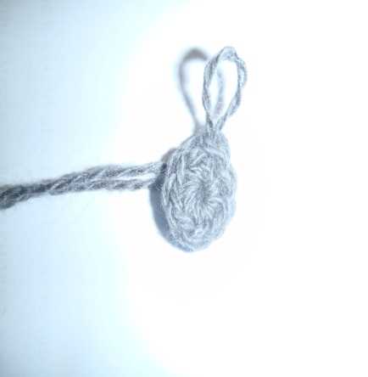

1 ряд: (1столбик без накида, 2 столбика без накида из одной петли предыдущего ряда (прибавка)) – повторить 4 раза. Получится 12 столбиков.
2 ряд: 1 столбик без накида, (3 столбика без накида из одной петли предыдущего ряда, 2 столбика без накида) – повторить 3 раза, 3 столбика без накида из одной петли предыдущего ряда, 1 столбик без накида. Получится 20 столбиков.

Вяжем лапы (4 детали):
в петлю амигруми связать 8 столбиков без накида (СБН).
1 ряд: (1столбик без накида, 2 столбика без накида из одной петли предыдущего ряда) – повторить 4 раза. Получится 12 столбиков.
2 ряд: 10 столбиков без накида, 2 столбика без накида провязать вместе (убавка). Получится 11 столбиков.
3 ряд: 9 столбиков без накида, 2 столбика без накида провязать вместе (убавка). Получится 10 столбиков.
4, 5, 6 ряды: 10 столбиков без накида.

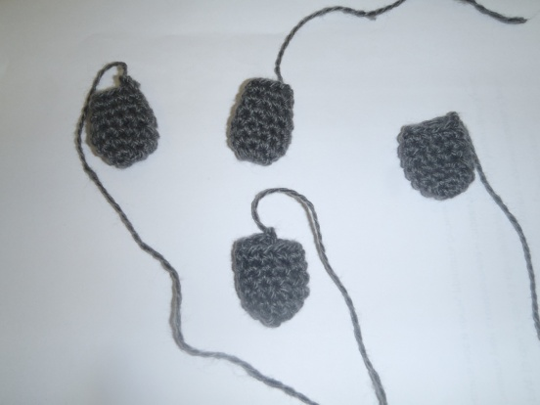

У первых трех лап отрезать нить, оставляя конец 10-15 см. у четвертой лапы нить не отрезать. Этой нитью начинаем вязать тело.

Тело, хвост, шея, голова
Соединяем лапы и животик.
Для продолжения вязания у каждой лапы используется 6 петель, а у животика по 4 петли с двух противоположных сторон.
Провязать у первой лапы 6 столбиков без накида, перейти ко второй лапе и провязать тоже 6 столбиков без накида. Дальше провязать 4 столбика без накида на 4 петлях животика, снова 6 столбиков без накида на третьей лапе, еще 6 столбиков без накида на четвертой лапе, перейти к животику и провязать 4 столбика без накида. Получилось 32 столбика.

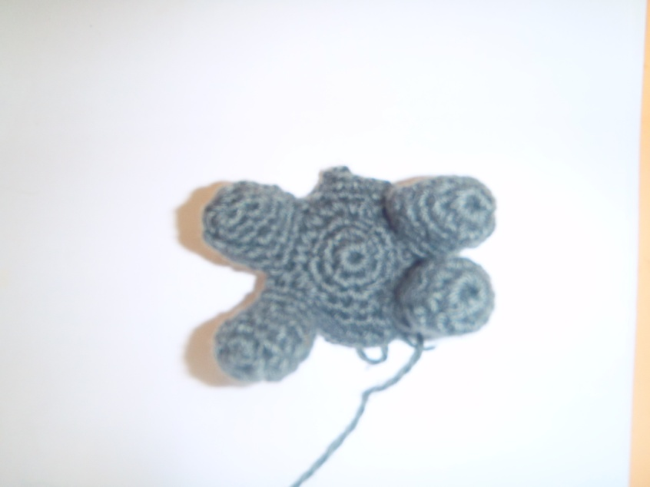

1 ряд: 32 столбика без накида.
Соединяем при помощи иглы между собой попарно лапы. Для этого используем по две петли у каждой лапы. Затем, используя оставшиеся две петли у каждой лапы, соединяем с петлями животика.
2-8ряды: 32 столбика без накида.

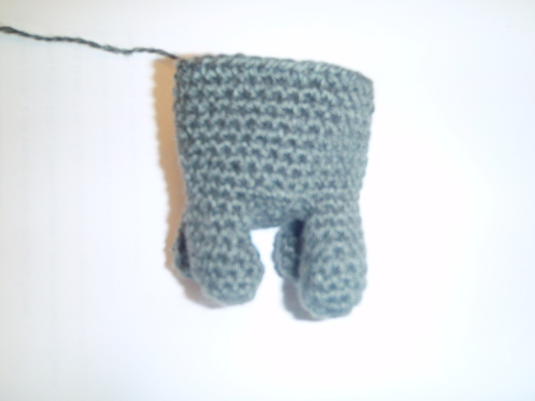

Плотно набить лапы наполнителем.

Для шеи будем использовать 12 петель тела: по 6 петель влево и вправо от средней линии переда.
1 ряд: от переда связать 6 столбиков без накида и перейти на другую сторону тела, хорошо затянув нить.
2 ряд: 12 столбиков без накида.
3 ряд: пропуск петли (точно над прорезью сзади шеи), 11 столбиков без накида.
4 ряд: 11 столбиков без накида.
Плотно набить шею наполнителем.

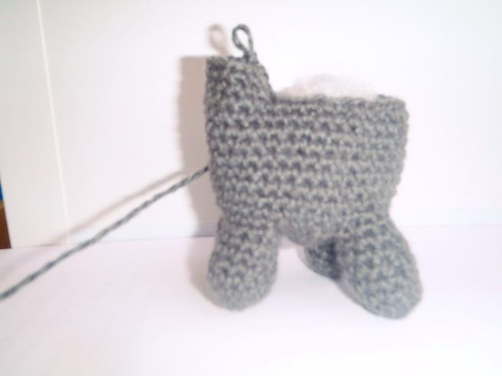

5 ряд: 1 столбик без накида, (2 столбика без накида из одной петли предыдущего ряда, 1 столбик без накида) – повторить5 раз. Получится 16 столбиков.
6 ряд: (3 столбика без накида, 2 столбика без накида из одной петли предыдущего ряда) – повторить 4 раза. Получится 20 столбиков.
7-9 ряды: 20 столбиков без накида.
10ряд: (пропуск петли, 4 столбика без накида) – повторить 4 раза.
11ряд: (пропуск петли, 3 столбика без накида) – повторить 4 раза.

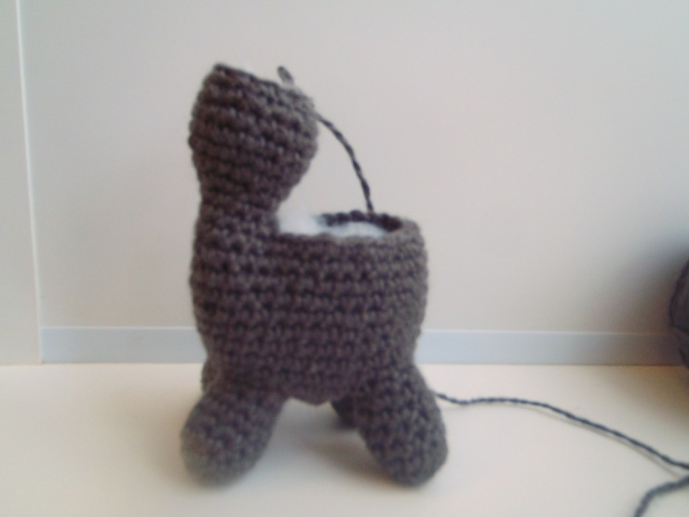

Плотно набить голову наполнителем.
12 ряд: (пропуск петли, 2 столбика без накида) – повторить 4 раза.

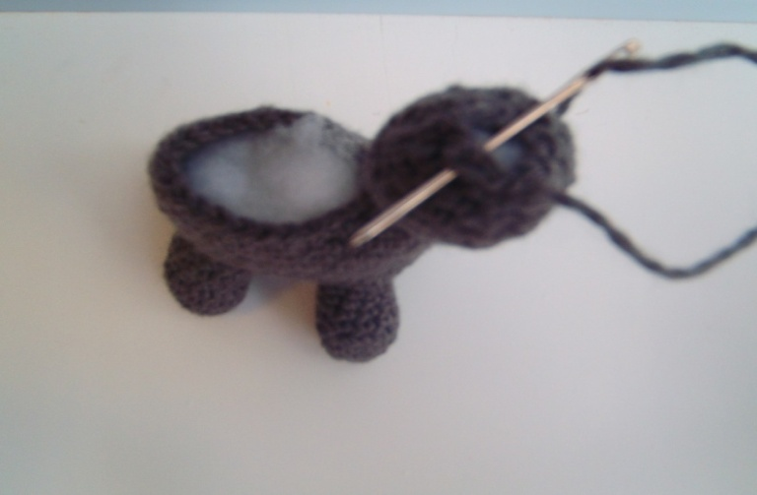

Отрезать нитку 15-20см, вставить в иголку, затянуть оставшиеся петли, закрепить нитку.
Набить тело наполнителем. Вставить в иголку нитку, зашить отверстие спинки, оставив 6 петель для хвостика.
Хвостик
1 ряд: 6 столбиков без накида.
2-4 ряды: 2 столбика без накида, 2 столбика без накида из одной петли предыдущего ряда (сзади хвоста), 2 столбика без накида, пропуск петли над прорезью спинки.
5ряд: (пропуск петли, 2 столбика без накида) – повторить 2 раза.
6ряд: (пропуск петли, 1 столбик без накида) – повторить 2 раза.
Стянуть оставшиеся петли, закрепить нитку.

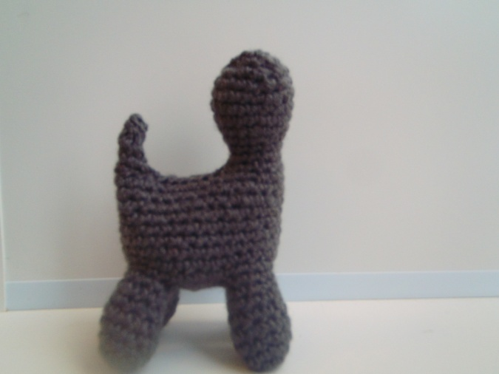

Нос
Связать цепочку из 5 воздушных петель.
1 ряд: в 3-ю и 4-ю петли от крючка вяжем по 1 столбику без накида, в 5-ю петлю – 3столбика без накида. Продолжаем обвязывать цепочку по кругу. В следующие две петли – по 1 столбику без накида, в последнюю петлю – 3 столбика без накида.
2 ряд: 2 столбика без накида, 3 столбика без накида в одну петлю, 1 столбик без накида,
3 столбика без накида в одну петлю, 2 столбика без накида, 3 столбика без накида в одну петлю, 1 столбик без накида, 3 столбика без накида в одну петлю.
3 ряд: 3 столбика без накида в одну в одну петлю, 3 столбика без накида, 3 столбика без накида в одну петлю, 4 столбика без накида, 3 столбика без накида в одну петлю, 3 столбика без накида, 3 столбика без накида в одну петлю, 1 столбик без накида.
4 ряд: 26 столбиков без накида.
5 ряд: (3 столбика без накида, 3 столбика провязать вместе) – повторить 2 раза, 4 столбика без накида, 3 столбика без накида провязать вместе, 3 столбика без накида, 3 столбика без накида провязать вместе, 1столбик без накида.
6 ряд: 18 столбиков без накида.
7 ряд: 3 столбика без накида, 2столбика без накида вместе, 1 столбик без накида, 2 столбика без накида вместе, 4 столбика без накида, 2 столбика без накида вместе, 1 столбик без накида, 2 столбика без накида вместе, 1 столбик без накида.
8-9 ряд: 18 столбиков без накида.
10 ряд: (6 столбиков без накида, 2 столбика без накида из одной петли предыдущего ряда) – повторить 2 раза.
Набить деталь наполнителем.
Пришить деталь к голове.

Ушки (2 детали)
Провязать 4 столбика без накида в кольцо амигруми.
1 ряд: (1 столбик без накида, 2 столбика без накида из одной петли) – повторить 2 раза.
2 ряд: (2 столбик без накида, 2 столбика без накида из одной петли) – повторить 2 раза. 3 ряд: (3 столбик без накида, 2 столбика без накида из одной петли) – повторить 2 раза.
Пришить ушки к голове.
Вышить нос, когти, пришить бусины-глаза.

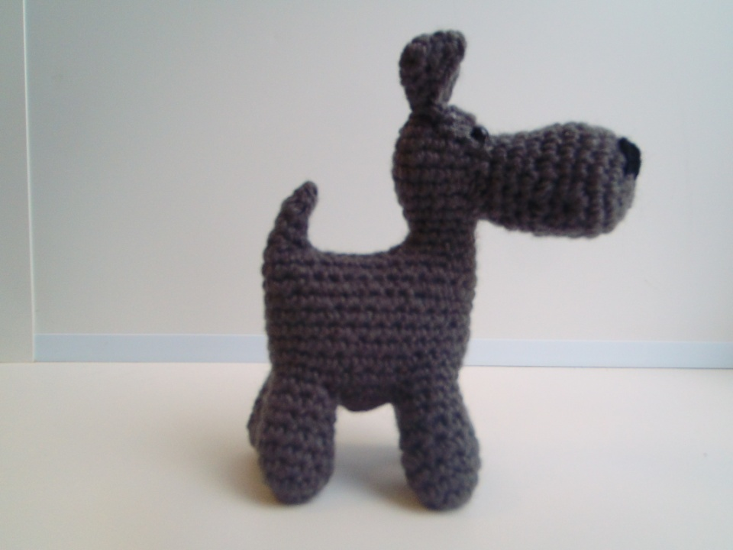

5. Физкультурная пауза.
Через каждые 45 минут проводится физкультурная пауза, включающая упражнения для шеи, плечевого пояса, пальцев рук, кистей.

6. Контроль
В процессе занятий постоянно осуществляется проверка правильности и аккуратности выполнения работ.

7. Подведение итогов
– Мы с вами связали собачку, используя метод частично продолженного вязания. Понравился такой метод? Какие особенности данного метода вы бы выделили?
Некоторые детали вяжутся последовательно, непрерывно. Их не надо пришивать. Игрушка получается аккуратная.

Литература:
Слижен С.Г. Веселый зоопарк: игрушки-амигруми, связанные крючком. – Москва: Эксмо, 2014. – 64с.

